**SUPLOVÁNÍ**  
Nepřítomni: PASTÝŘÍK, EISNER   
Nepřítomné třídy: 4B4 praxe

DOZOR / ŠATNY / 7:30 – 8:15: MATIČKA  
DOZOR / ŠATNY / VELKÁ PŘESTÁVKA: KLABAN

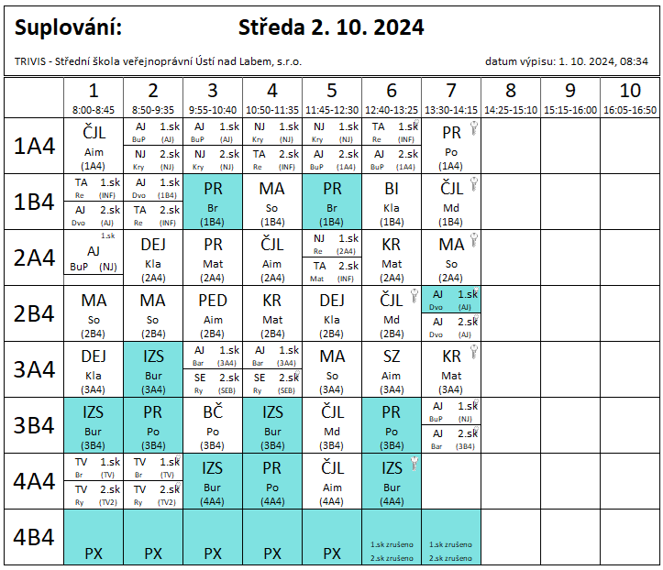

Dozory PX 4B4 – 1.hod Mat, Md; 2.hod Md; 3.hod Kla; 4.hod Md; 5.hod Po  
   
2.hod – Mat – online porada vyučujících práva